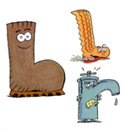
BL… B…L
BR… B…R

Prénom : ENTRAINE-TOI À

- J’écris des syllabes :

1 | 2 | 3 | 4
5 | 6 | 7 | 8
9 | 10 | 11 | 12

- J’écris une phrase :

- J’écris des mots :

une _ _ _ _ _ (5 lettres)  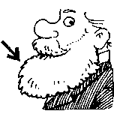 | une _ _ _ _ _ (5 lettres)  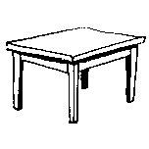 | 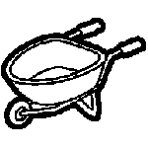  une _ _ _ _ _ tte (8 lettres)
une _ _ _ _ _ _ _ (7 lettres)  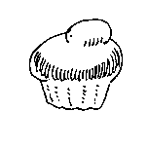 |   une _ _ _ ss _ (6 lettres) | un _ _ _ _ _ (5 lettres)  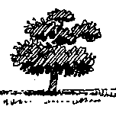

- Je reconstitue la phrase à partir de ces mots :

est | pliée | dans | le | Ma | blouse | cartable.

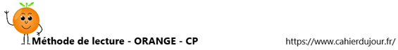

- Lis ces devinettes et écris la réponse.
Je suis la couleur de la mer : __________________.
Je peux être de forme carrée et je possède 4 pattes : __________
Elle pousse quand on ne la rase pas : _____________________
Dans une BD, les paroles sont dans des __________________.

6) J’entoure le mot correspondant à l’image :

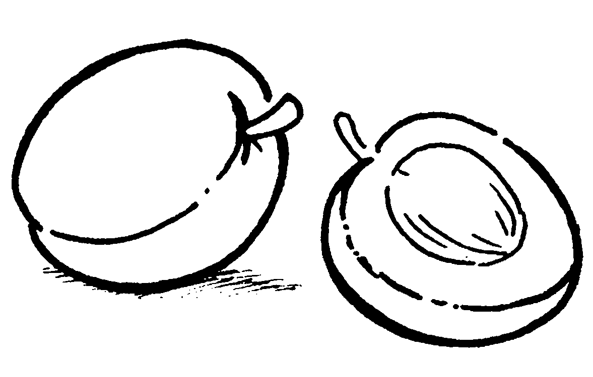 | 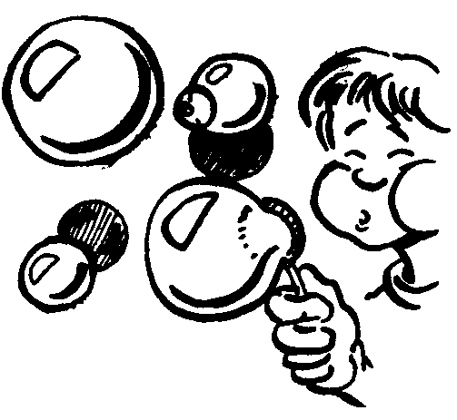 | 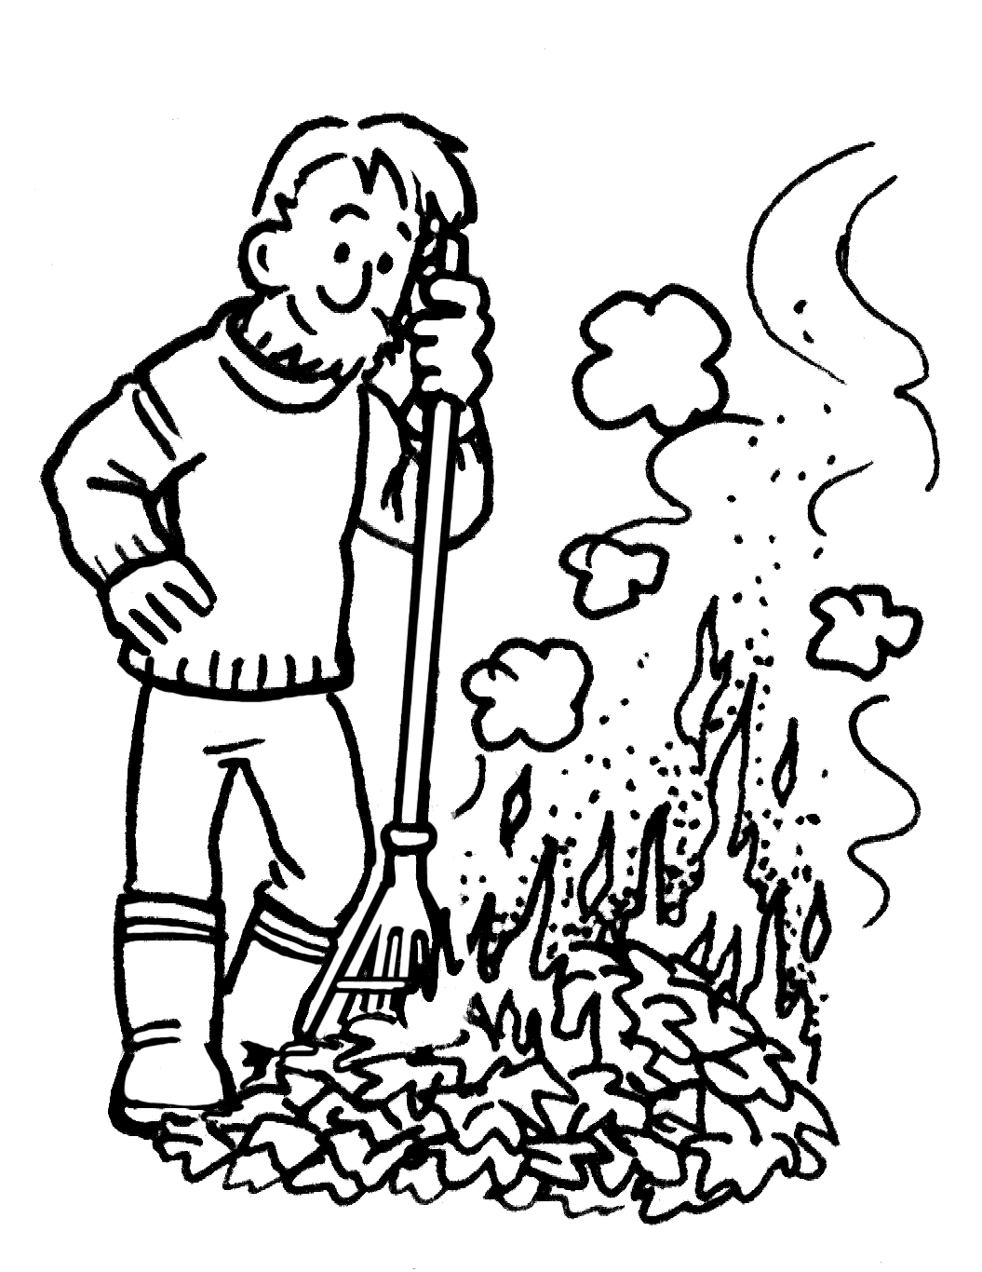
un abircot  un apricot  un adricot  un abricot | des blules  des dulles  des bulles  des pulles | brûlé  burlé  rublé  broulé
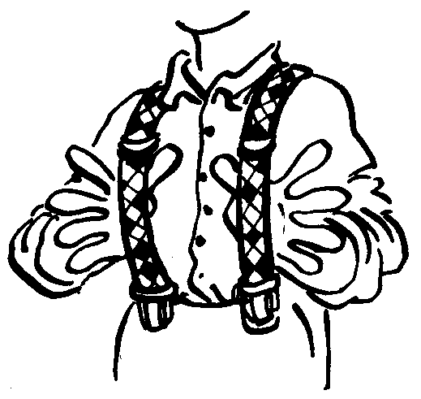 | 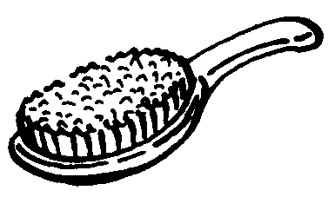 | 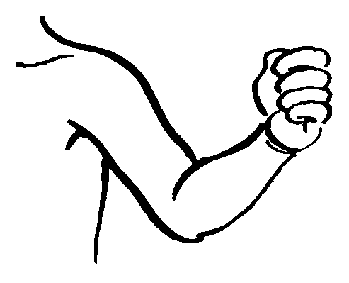
des bertelles  des dretelles  des bretelles  des pertelles | une drosse  un bosse  une prosse  une brosse | le bras  le drap  le bars  le bas
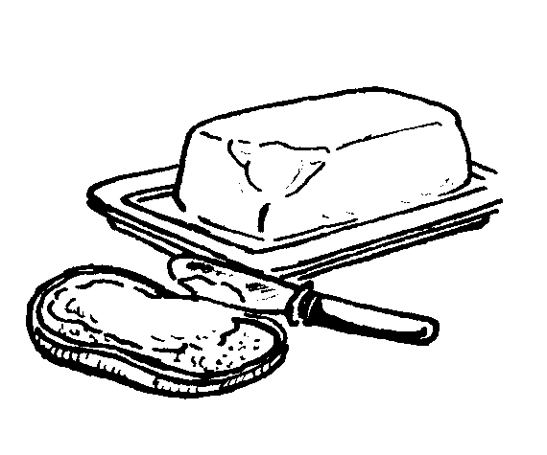 | 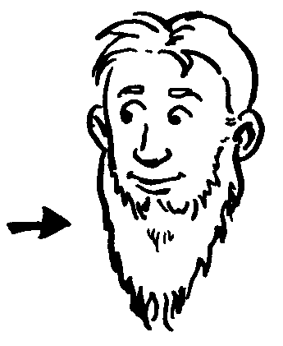 | 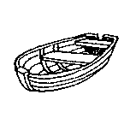
du breure  du peur  du beurre  du bleurre | la barde  la parbe  la brabe  la barbe | une braque  une baque  un darque  une barque

